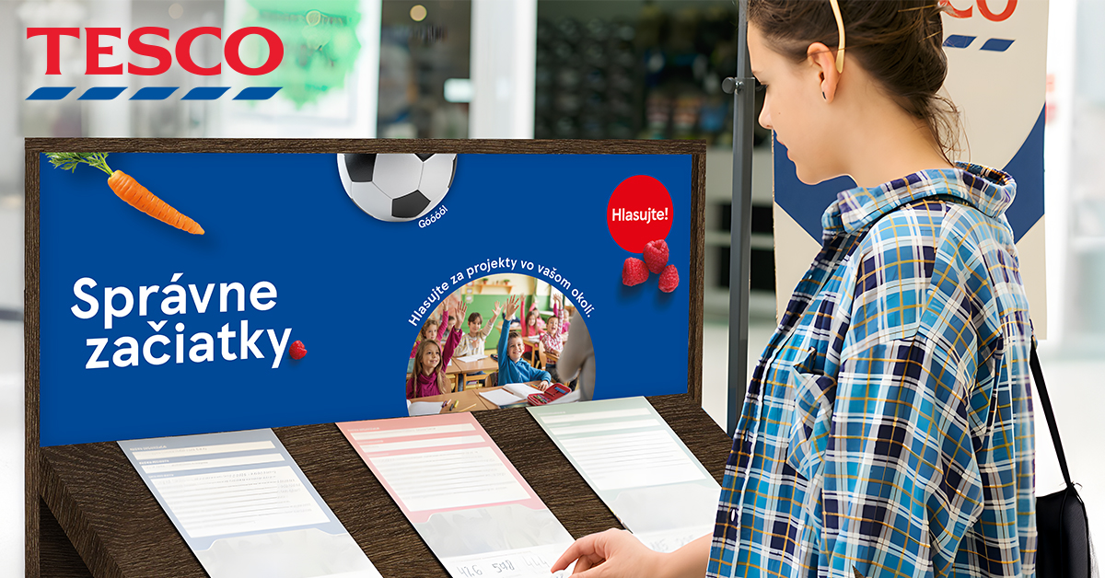
Nadpis
Sem vložte text….

